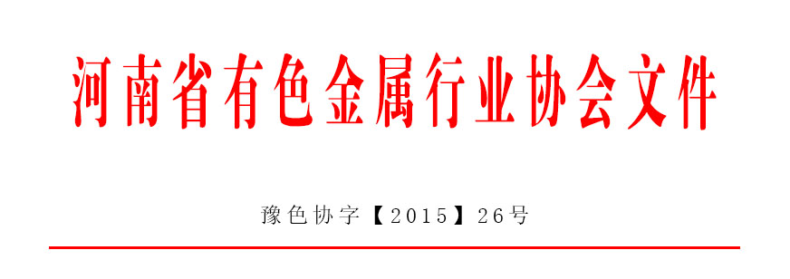

豫色协字[2015]第26号

关于2015年“中孚杯”河南省有色金属行业
职业技能竞赛的表彰决定

各有关单位：
根据《河南省职业技能竞赛组织委员会关于组织开展2015年职业技能竞赛活动的通知》（豫职技组〔2015〕1号）、有色金属行业职业技能竞赛技术规程和《关于开展河南省有色金属行业职业技能竞赛活动的通知》（豫色协字〔2015〕第19号）的要求，由有色金属行业职业技能鉴定指导中心和河南省有色金属行业协会联合主办，河南中孚实业股份有限公司承办的2015年“中孚杯”河南省有色金属行业职业技能竞赛已顺利结束。经裁判组认真执裁，竞赛办公室统计核对，竞赛组委会确认，按有关文件规定，现对有关单位及选手予以表彰，具体内容见附件。

附件：
1.2015年“中孚杯”河南省有色金属行业职业技能竞赛团体奖获奖名单
2.2015年“中孚杯”河南省有色金属行业职业技能竞赛个人奖获奖名单
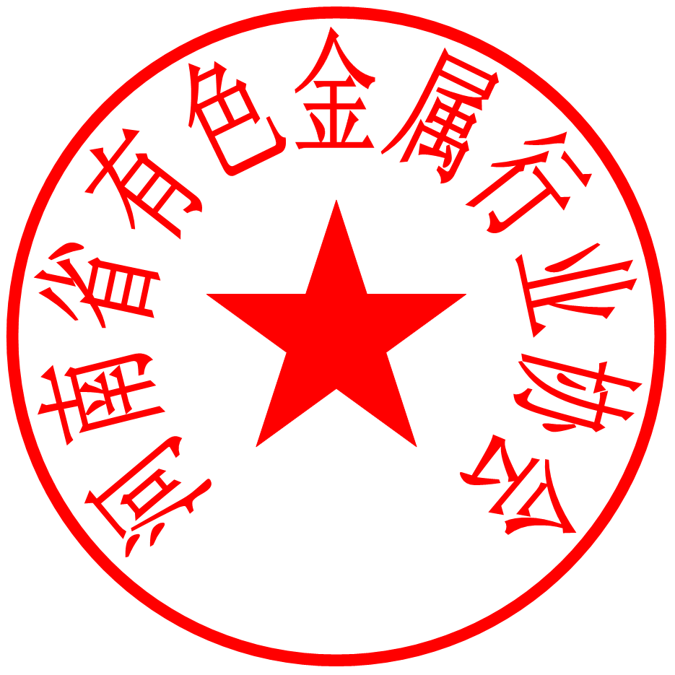
河南省有色金属行业协会
二○一五年十月十五日
附件1：
2015年“中孚杯”河南省有色金属行业职业技能竞赛团体奖获奖名单
多功能机组操作工：
第一名 河南中孚铝业有限公司
第二名 伊电控股集团有限公司
第三名 林州市林丰铝电有限责任公司
电工仪器仪表装配工：
第一名 河南博奥建设股份有限公司
第二名 河南有色汇源铝业有限公司
第三名 河南中美铝业有限公司
金属轧制工：
第一名 河南中孚实业股份有限公司高精铝深加工分公司
第二名 商丘阳光铝材有限公司
第三名 万基控股集团有限公司
铸轧工：
第一名 商丘阳光铝材有限公司
第二名 万基控股集团有限公司
第三名 洛阳龙鼎铝业有限公司
碳素成型工：
第一名 河南永登铝业有限公司
第二名 洛阳龙泉天松碳素有限公司
第三名 万基控股集团有限公司
优秀组织奖：
河南中孚实业股份有限公司
附件2：
2015年“中孚杯”河南省有色金属行业职业技能竞赛个人奖获奖名单
一、个人名次及有关荣誉奖励
多功能机组操作工：
第一名 刘二江 伊电控股集团有限公司
第二名 柴红波 河南中孚铝业有限公司
电工仪器仪表装配工：
第一名 李腾飞 河南有色汇源铝业有限公司
第二名 王 鹏 河南博奥建设股份有限公司
金属轧制工：
第一名 黄龙奎 万基控股集团有限公司
第二名 赵鹤飞 商丘阳光铝材有限公司
以上六名同志按程序报有色金属行业职业技能鉴定指导中心，授予“有色金属行业技术能手”荣誉称号。
铸轧工：
第一名 赵士攀 商丘阳光铝材有限公司
第二名 张振东 万基控股集团有限公司
第三名 高会省 河南永登铝业有限公司
碳素成型工：
第一名 房少辉 河南永登铝业有限公司
第二名 曹智会 洛阳龙泉天松碳素有限公司
第三名 武小飞 万基控股集团有限公司
以上六名同志按程序报河南省人力资源和社会保障厅，授予“河南省技术能手”荣誉称号。
以上五个职业（工种）其他所有决赛参赛选手由河南省有色金属行业协会颁发“优秀选手”证书。
二、晋升职业资格奖励
多功能机组操作工
第一名 刘二江 伊电控股集团有限公司
第二名 柴红波 河南中孚铝业有限公司
第三名 邓花葵 万基控股集团有限公司
以上人员可申报晋升技师职业资格，已具有技师职业资格的选手，且该竞赛职业具有高级技师等级的可申报晋升高级技师职业资格。
第四名 杨 召 万基控股集团有限公司
第五名 段超峰 洛阳龙泉天松碳素有限公司
第六名 吴营闯 伊电控股集团有限公司
第七名 侯俊飞 林州市林丰铝电有限责任公司
以上人员可申请晋升高级工职业资格，已具有高级工职业资格的，可申报晋升技师职业资格。
电工仪器仪表装配工
第一名 李腾飞 河南有色汇源铝业有限公司
第二名 王 鹏 河南博奥建设股份有限公司
第三名 许从帅 河南博奥建设股份有限公司
以上人员可申报晋升技师职业资格，已具有技师职业资格的选手，且该竞赛职业具有高级技师等级的可申报晋升高级技师职业资格。
第四名 郝艳超 河南有色汇源铝业有限公司
第五名 赵广坤 河南有色汇源铝业有限公司
第六名 代明翠 河南博奥建设股份有限公司
第七名 张 凯 河南博奥建设股份有限公司
以上人员可申请晋升高级工职业资格，已具有高级工职业资格的，可申报晋升技师职业资格。
金属轧制工
第一名 黄龙奎 万基控股集团有限公司
第二名 赵鹤飞 商丘阳光铝材有限公司
第三名 祁亚朋 商丘阳光铝材有限公司
以上人员可申报晋升技师职业资格，已具有技师职业资格的选手，且该竞赛职业具有高级技师等级的可申报晋升高级技师职业资格。
第四名 徐志强 商丘阳光铝材有限公司
第五名 王松坡 河南中孚实业股份有限公司高精铝深加工分公司
第六名 魏社栋 万基控股集团有限公司
第七名 杨亚雷 河南中孚实业股份有限公司高精铝深加工分公司
第八名 胡寄托 洛阳龙鼎铝业有限公司
第九名 董光谱 万基控股集团有限公司
以上人员可申请晋升高级工职业资格，已具有高级工职业资格的，可申报晋升技师职业资格。
铸轧工
第一名 赵士攀 商丘阳光铝材有限公司
第二名 张振东 万基控股集团有限公司
第三名 高会省 河南永登铝业有限公司
以上人员可申报晋升技师职业资格。
第四名 孙皖皖 商丘阳光铝材有限公司
第五名 仝立勇 万基控股集团有限公司
第六名 曾 虎 万基控股集团有限公司
第七名 杜旭营 商丘阳光铝材有限公司
第八名 魏东伟 商丘阳光铝材有限公司
第九名 逯志鹏 河南中孚铝合金有限公司
第十名 张 新 万基控股集团有限公司
第十一名 袁志华 洛阳龙鼎铝业有限公司
第十二名 王彦军 商丘阳光铝材有限公司
第十三名 王宏榜 洛阳龙鼎铝业有限公司
第十四名 赵 蕾 河南中孚铝合金有限公司
第十五名 高 乾 河南省淅川铝业（集团）有限公司
以上人员可申请晋升高级工职业资格，已具有高级工职业资格的，不再申报。
碳素成型工
第一名 房少辉 河南永登铝业有限公司
第二名 曹智会 洛阳龙泉天松碳素有限公司
第三名 武小飞 万基控股集团有限公司
以上人员可申报晋升技师职业资格。
第四名 赵恩辉 河南永登铝业有限公司
第五名 荣跃锋 河南永登铝业有限公司
第六名 曹营康 洛阳龙泉天松碳素有限公司
第七名 李建涛 河南永登铝业有限公司
第八名 杜少卿 河南永登铝业有限公司
第九名 杨 震 万基控股集团有限公司
第十名 段先锋 洛阳龙泉天松碳素有限公司
第十一名 付 辉 万基控股集团有限公司
第十二名 岳朝峰 河南永登铝业有限公司
第十三名 王晓东 洛阳龙泉天松碳素有限公司
第十四名 仝宝宝 万基控股集团有限公司
第十五名 王向阳 万基控股集团有限公司
以上人员可申请晋升高级工职业资格，已具有高级工职业资格的，不再申报。

